マット運動 チェックカード 年 氏名
友達や先生に見てもらって，自分の技をチェックしよう。
 | 技の名前 | でき具合 | チェック(月日)
１ | 前転  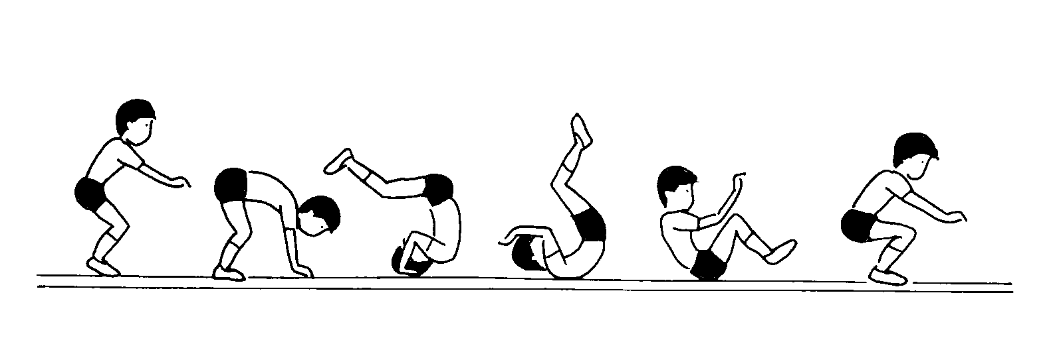  図 | できそうだ
１ |  | できた
１ |  | いつでもできる
２ | 開脚前転  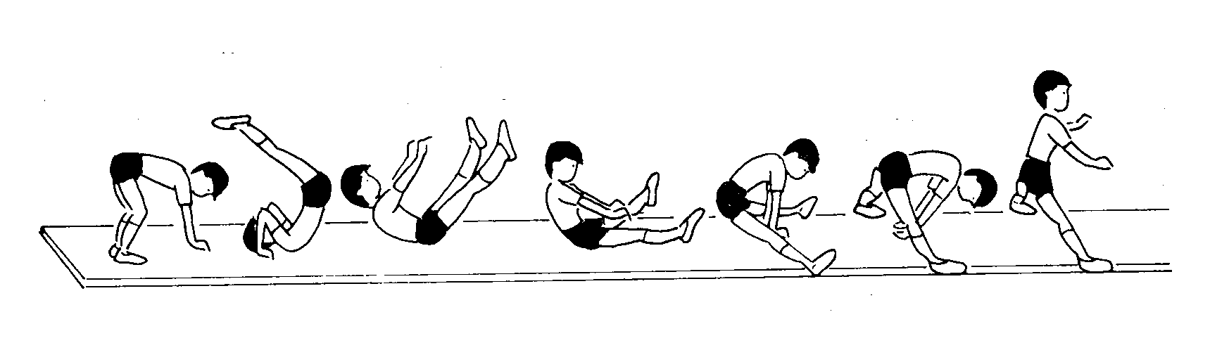  図 | できそうだ
２ |  | できた
２ |  | いつでもできる
３ | 伸膝前転  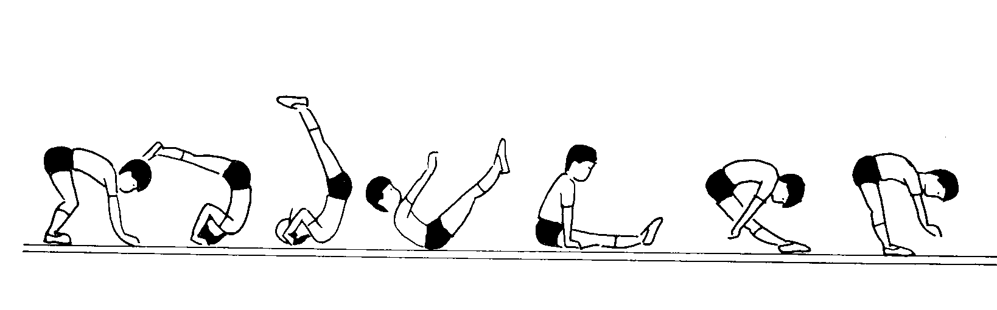  図 | できそうだ
３ |  | できた
３ |  | いつでもできる
４ | 跳び前転  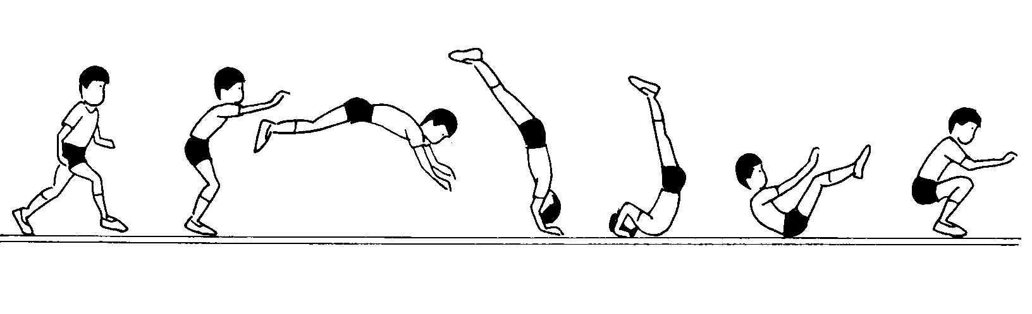  図 | できそうだ
４ |  | できた
４ |  | いつでもできる
５ | 後転  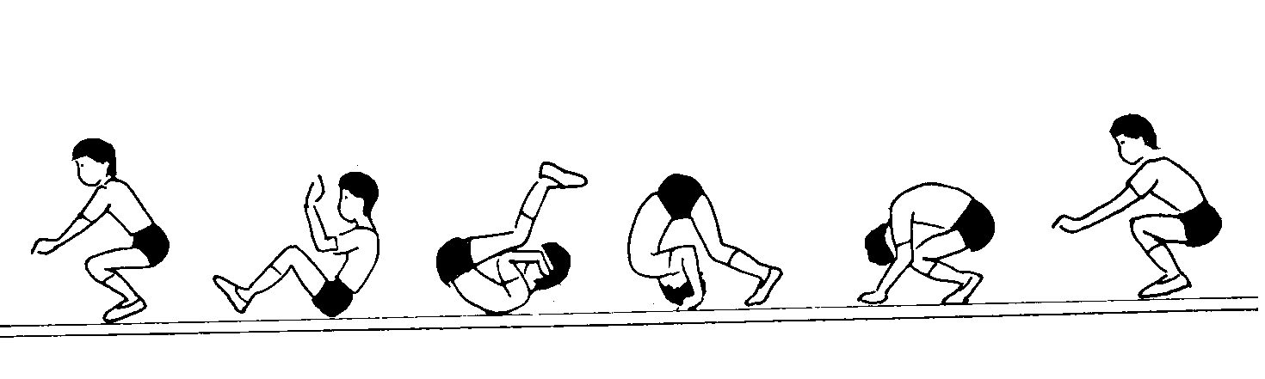  図 | できそうだ
５ |  | できた
５ |  | いつでもできる

 | 技の名前 | でき具合 | チェック(月日)
６ | 伸膝後転  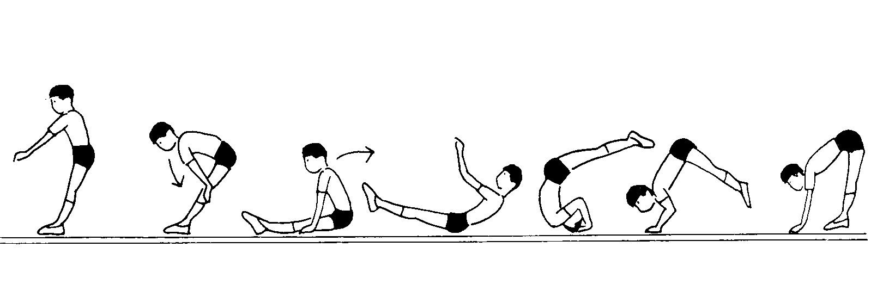  図 | できそうだ
６ |  | できた
６ |  | いつでもできる
７ | 倒立  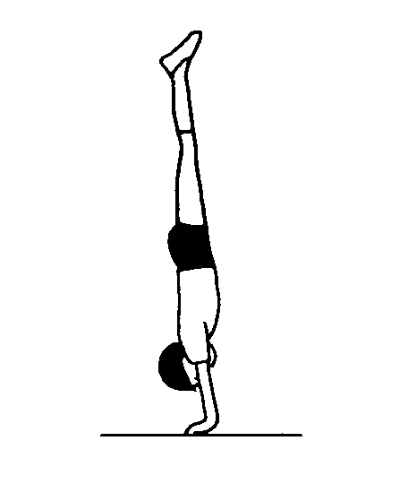  図 | できそうだ
７ |  | できた
７ |  | いつでもできる
８ | 倒立前転  図  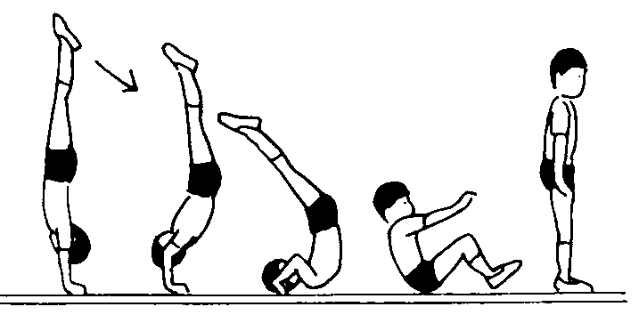 | できそうだ
８ |  | できた
８ |  | いつでもできる
９ | 側方倒立回転  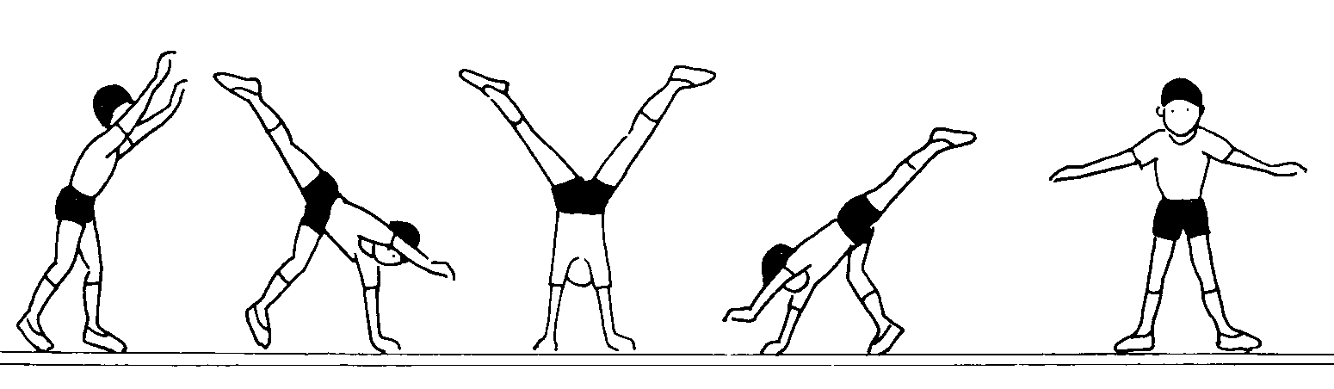  図 | できそうだ
９ |  | できた
９ |  | いつでもできる
10 | 前方倒立回転跳び  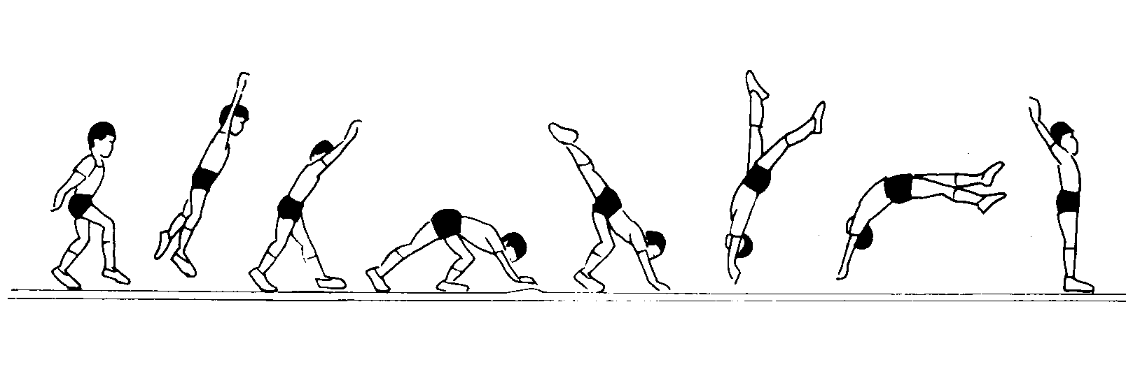  図 | できそうだ
10 |  | できた
10 |  | いつでもできる

